МКУК г-к Кисловодска «ЦБС» 18 +
Библиотека-филиал № 5

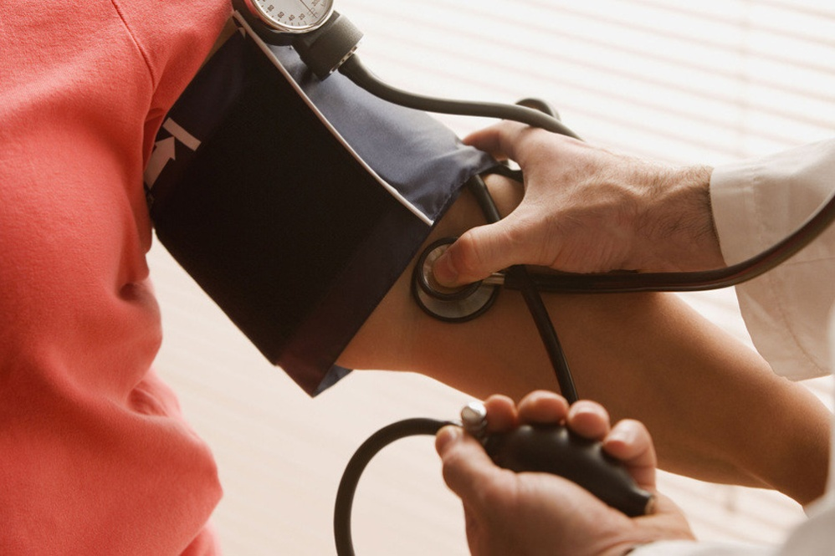

Кисловодск, 2017 г.

На сегодняшний день артериальная гипертония является наиболее распространённым заболеванием сердечно-сосудистой системы.

Для этой болезни характерно высокое давление, которое зачастую превышает показатели 140/90. Постоянно повышенное артериальное давление наблюдается у всех людей, у которых часто происходит спазм сосудов.
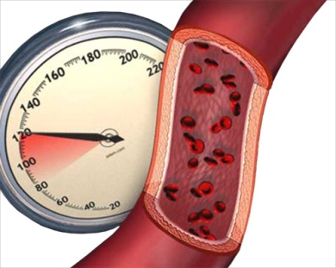
По мнению многих специалистов в области сосудистых заболеваний, артериальная гипертония чаще всего возникает вследствие нарушения кровообращения. Сердечная недостаточность также относится к списку причин, провоцирующих развитие гипертонической болезни, которая для такой категории пациентов служит предвестником смертельно опасных заболеваний: инсульта, инфаркта.
Артериальная гипертония оказывает негативное воздействие на сосуды пациента, которые за короткое время сужаются и повреждаются. При слишком мощном потоке крови стенки сосудов не выдерживают и лопаются, в результате чего у больных происходит кровоизлияние. Геморрагический инфаркт возникает непосредственно в том органе, в котором расположены потерявшие эластичность и склонные к ломкости сосуды.

Гипертония – это заболевание, чьим главным симптомом является высокое артериальное давление, причинами которого считается нервно-функциональное нарушение тонуса сосудов. Чаще всего, это заболевание встречается у людей, которым за 40, но в последнее время гипертония заметно помолодела и диагностируется у людей разных возрастов. Гипертонией одинаково часто страдают как мужчины, так и женщины. Это заболевание является одной из главных причин смертности у людей с заболеваниями сердечнососудистой системы.

Главным симптомом гипертонии является головная боль, это происходит по причине сужения и спазма сосудов головного мозга. Также частые симптомы гипертонии – шум в ушах, летание «мушек» и пелена перед глазами, общая слабость, нарушения сна, головокружение, ощущение тяжести в голове, учащенное сердцебиение. Перечисленные симптомы наблюдаются на ранней стадии гипертонической болезни и носят невротический характер. На более поздней стадии гипертонии может возникнуть сердечная недостаточность по причине постоянного переутомления сердечной мышцы из-за высокого давления.
Вследствие прогрессирования болезненного процесса возможно снижение остроты зрения, поражение сосудов головного мозга от высокого артериального давления, а это может привести к параличу, снижению чувствительности конечностей, что происходит по причине спазма сосудов, кровоизлияния или тромбоза.
Кроме того, у многих пациентов-гипертоников наблюдаются следующие симптомы:

- кровотечения из носа;
- рвота;
- потеря сна;
- ухудшение памяти;
- покраснение кожи лица при любом физическом усилии;
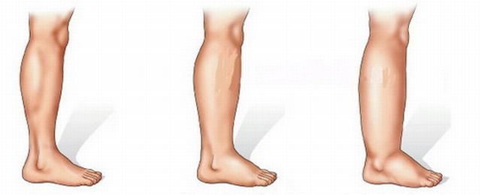
- сильное давление на глаза (пациентам больно смотреть по сторонам, поэтому они предпочитают отдыхать и ждать отступления приступа в тишине с закрытыми глазами);
- учащенный сердечный ритм;
- отёчность;
- быстрая утомляемость.

Причиной гипертонии являются частые, продолжительные нервно-психические нагрузки, длительные стрессовые ситуации. Часто предпосылкой возникновения гипертонии становится работа, при исполнении которой человек находится в постоянном эмоциональном напряжении. Также большая вероятность развития гипертонии у людей, которые перенесли сотрясение мозга. Наследственная предрасположенность тоже может быть одной из причин возникновения гипертонии: если в роду кто-то страдал таким заболеванием, то вероятность развития гипертонии возрастает в несколько раз.
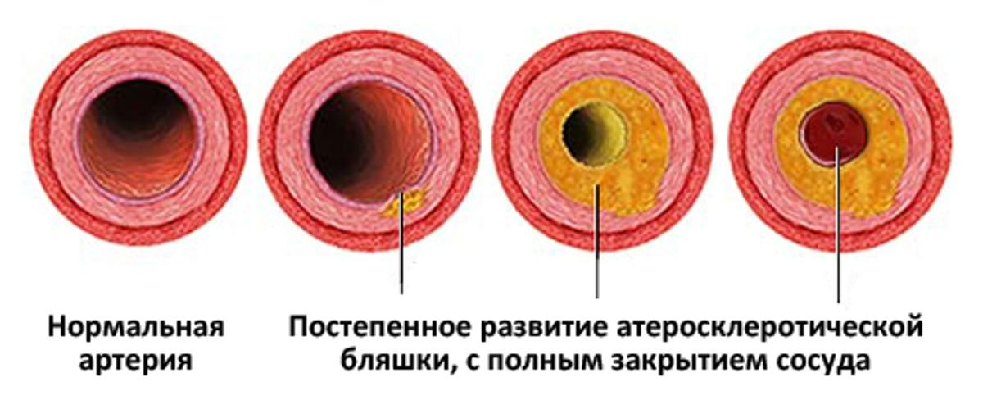
Одной из главных причин гипертонической болезни может быть гиподинамия. С возрастом, когда пожилые люди начинают приобретать атеросклероз и происходят возрастные изменения сосудов, развитие гипертонии может усугубить проблему, заставив атеросклероз прогрессировать. Это довольно опасное явление, так как при сильном спазме сосудов доступ крови к мозгу, сердцу и почкам становится критически маленьким. Если на стенках кровеносных сосудов присутствуют бляшки, то при сильном спазме сосудов кровь может совсем перестать поступать к жизненно важным органам и циркулировать по артериям. В этом случае наступает инфаркт миокарда или инсульт.
У женщин причиной гипертонии может стать период гормональной перестройки организма при климаксе. Поваренная соль, а если быть точнее, натрий, содержащейся в ней, а также курение, злоупотребление алкоголем и лишний вес тоже способствуют повышению нагрузки на сердечнососудистую систему.
К причинам гипертонической болезни можно причислить следующие факторы:
- избыточный вес вследствие нарушения обмена веществ, эндокринных заболеваний, сидячего образа жизни (даже незначительные отклонения от нормы могут стать причиной проблем с сердцем и сосудами, на фоне которых разовьётся артериальная гипертония);
- регулярные эмоциональные нагрузки, нахождение пациента в стрессовых ситуациях, депрессии, пережитые трагедии и т. д.;
- сильное нервное напряжение, вызванное проблемами на работе, в бизнесе;
- перенесённые травмы головного мозга (аварии, падения, ушибы, переохлаждения);
- хронические заболевания, которые оказывают негативное воздействие на сердечнососудистую систему (диабет, подагра, ревматоидный артрит);
- наследственная предрасположенность (по статистике, дети, родители которых страдали от артериальной гипертонии, часто наследуют эти проблемы и уже в молодом возрасте начинают наблюдать первые симптомы высокого давления);
- вирусные и инфекционные заболевания, последствия которых могут проявиться в виде гипертонической болезни (менингит, фронтит, гайморит и т. д.);
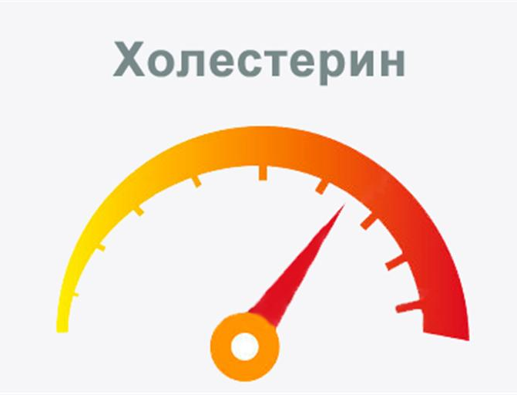
- возрастные изменения сосудов;
- повышенный уровень холестерина в крови, при котором на стенках сосудов образуются бляшки, мешающие нормальному кровообращению (в таких сосудах часто происходят спазмы, которые мешают поступлению крови к жизненно важным органам и могут спровоцировать инсульт или инфаркт);
- климактерическое состояние, в котором находятся женщины, преодолевшие 40-летний рубеж (во время существенной гормональной перестройки организма часто начинают прогрессировать скрытые заболевания, на фоне которых может развиться артериальная гипертония);
- пагубные привычки (курение, употребление алкоголя в больших количествах, излишнее увлечение кофе);
- ежедневное употребление соли в больших количествах;
- резкое повышение адреналина в крови;
- длительное провождение времени за компьютером;
- малоподвижный образ жизни;
- редкие прогулки на свежем воздухе.

- Только в России гипертонической болезнью страдают более 40 млн человек...
- По официальным данным, ежегодно гипертония уносит более 550 тысяч жизней в России и СНГ...
- Последствия артериальной гипертонии уносят больше жизней, чем СПИД, раковые заболевания и туберкулез, вместе взятые!
- Ишемическая болезнь сердца – наиболее частая причина смерти (в России 36%). Всемирная организация здравоохранения (ВОЗ) назвала ИБС "величайшей эпидемией человечества". За последние 10 лет смертность от ИБС среди мужчин 35-45 лет возросла на 80%.
- Компьютерная томография мозга у пациентов с неосложненной мягкой гипертонией показывает, что уже на ранних стадиях болезни происходят нарушение кровообращения мозга и патологические изменения его клеток.

Несколько простых, но важных правил помогут поддерживать уровень артериального давления в норме
Избавьте лишнего веса
- Старайтесь поддерживать нормальный вес тела. Для этого вычислите Ваш Индекс Массы Тела по формуле: ИМТ = вес (кг) / рост² (метры). Оптимальным показателем является ИМТ = 18-24.9 кг/м².ь
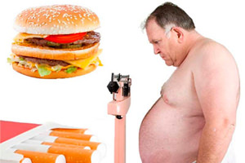
- Регулярные физические тренировки полезны как для профилактики повышения АД, так и при лечении артериальной гипертонии. Физические тренировки, даже если они носят умеренный характер, могут снизить АД на 5-10 мм рт. ст. Способствуют снижению АД аэробные упражнения невысокой интенсивности. Такие мягкие нагрузки как быстрая ходьба, плавание в течение 30-45 мин. 3-5 раз в неделю более физиологичны, чем интенсивные формы нагрузок, например бег. соли
- Готовьте пищу без соли (2-3 грамма содержится в пищевых продуктах), а готовое блюдо можно немного присолить. Можно также использовать соль с пониженным содержанием натрия - она продается в аптеках и диетических магазинах.
- Ешьте достаточное количество овощей (500-600 г в сутки) и фруктов - 300 г в сутки (за исключением бананов, винограда, инжира), а также обезжиренный творог, нежирные сорта мяса и рыбы. Ограничьте жиры животного происхождения, готовьте пищу на растительном масле. Чаще включайте в свой рацион продукты моря, увеличьте употребление рыбы, особенно морской.
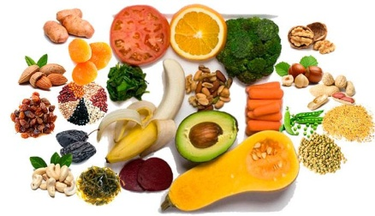
- Не Старайтесь больше употреблять фруктов и овощей, богатых калием (фасоль, морская капуста, чернослив, горох, картофель, сухофрукты) и магнием (отруби, гречневая и овсяная крупа, орехи, фасоль). Следует помнить, что изменение характера питания должно стать постоянным: кратковременные диетические мероприятия не приведут к желаемому результату.
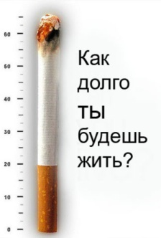
- Прием алкоголя повышает уровень АД, поэтому следует уменьшить его употребление, по крайней мере, до 20-30 г этанола в день для мужчин (50-60 мл водки или 200-250 мл сухого вина или 500-600 мл пива), а для женщин - половина этой дозы.
- Курение в 2-3 раза увеличивает риск развития ишемической болезни сердца и инсульта мозга у лиц с артериальной гипертонией. Отказ от курения - один из эффективных способов снижения риска у больных гипертонической болезнью, составная часть мер по предотвращению сердечно-сосудистых осложнений. давление
- Регулярно измеряйте уровень артериального давления и записывайте показания в специальный дневник. Это поможет Вам и Вашему врачу оценить эффективность лечения. стрессовых ситуаций
- Вы можете легко научиться снижать психоэмоциональное напряжение (стресс). Вам помогут способы психической регуляции, аутогенной тренировки (тренировка дыхания, волевое расслабление мышц, изменение положения тела, концентрация внимания, а порой - простой отдых). Избегайте состояния переутомления, особенно хронического, чередуйте занятия умственной и физической работой.
Избежать многих конфликтных ситуаций практически невозможно, поэтому научитесь правильно к ним относиться и нейтрализовать.

Диета при гипертонии занимает первое место среди методов лечения заболевания.

Основные правила диеты при гипертонии

Целями, которые преследует диета при гипертонии, являются:
- нормализация кровообращения;
- улучшение работы сердечно-сосудистой, мочевыводящей и печеночно-билиарной систем;
- коррекция обмена веществ и нормализация веса;
- щажение сердечно-сосудистой системы и органов пищеварительного тракта;
- предупреждение развития атеросклероза.
При этом лечебное питание должно обеспечить физиологическую потребность организма в питательных веществах, но увеличить потребление микроэлементов и витаминов.
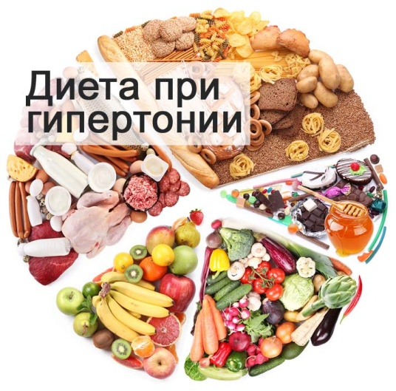
Диета при повышенном давлении отличается сниженной калорийностью за счет уменьшения количества жиров и углеводов в рационе.
По классификации лечебных столов Певзнера данная диета соответствует столу №10.
Суточное содержание питательных веществ:
- белки – 85-90г, из них 50г белков животного происхождения;
- жиры - 70-80г, из них 25-30г жиров растительного происхождения;
- углеводы - 300-330г, их них простые углеводы (сахар) - не более 50г.
Суточная калорийность рациона составляет 2170-2400 килокалорий.

Основные принципы:
- режим питания;
Питание при гипертонии должно быть дробным: до 4-5 раз в день небольшими порциями. Последний прием пищи должен быть не позднее, чем за 3 часа до сна.
- кулинарная обработка;
Допускаются все виды кулинарной обработки продуктов за исключением жарки: варка, приготовление на пару, тушение (нечасто), запекание. Пища должна подаваться в умеренно измельченном виде
- температура еды;
Исключаются блюда с низкой температурой или очень горячие, раздражающие желудочно-кишечный тракт и возбуждающие центральную нервную систему. Оптимальная температура еды 15-65градусов.
- поваренная соль и жидкость;
Потребление хлорида натрия ограничивается до 5-6 грамм в день. Избыток соли вызывает спазм сосудов и притягивает жидкость, что ведет к повышению объема циркулирующей крови, отекам и поддержанию стойкого повышения артериального давления. Кроме того, изобилие соли в организме создает очаги возбуждения в центральной нервной системе, угрожая развитием инсульта головного мозга. Количество свободной жидкости (учитывая супы и водянистые фрукты/овощи) ограничивается до 1,5 литров в день.
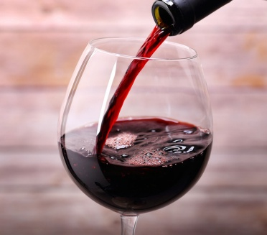
- алкоголь;
При гипертонии прием алкогольных напитков резко ограничивается. Накладывается строгий запрет на употребление крепкого алкоголя. Этиловый спирт возбуждает центральную нервную систему, нарушает обмен веществ, является высокоэнергетичным и раздражает почки. В больших количествах он вызывает спазм сосудов и повышение артериального давления, но прием его в малых количествах ежедневно в виде бокала красного сухого вина оказывает вазомоторное и противоатеросклеротическое действие.
- витамины и минеральные вещества;
Питание больных с гипертонией должно быть богато витаминами (С, группы В, Е, А) и минералами (калий, магний, кальций, фосфор и йод).

Запрещенные продукты

Из меню диеты при гипертонии должны быть исключены вещества, которые содержат большое количество холестерина и увеличивают его содержание в крови. Полинасыщенные жирные кислоты не только провоцируют развитие атеросклероза, но и повышают вес, а также возбуждают центральную нервную систему.
Ограничивают потребление продуктов, которые вызывают сгущение крови, содержат большое количество экстрактивных веществ: они создают очаги возбуждения в коре головного мозга, способствуют отложению солей и нарушению микроциркуляции. Также исключаются продукты, раздражающие центральную нервную систему и почки.
В список запрещенных продуктов входят:
- свежий хлеб из муки высшего сорта, вся сдобная и жареная выпечка (пирожки, оладьи, блинчики, торты и пирожные с кремом, слоеное тесто);
- жирные сорта рыбы, птицы и мяса (баранина, свинина, гусь, утка, скумбрия, лосось, палтус);
- колбасные и сосисочные изделия;
- наваристые бульоны и супы из них;
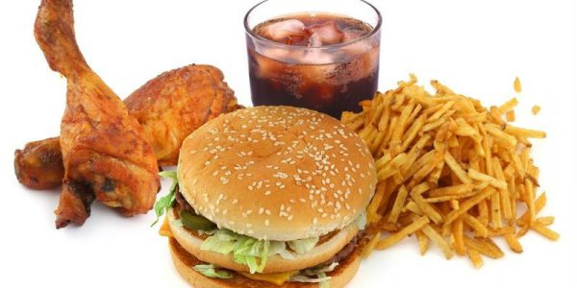
- консервы рыбные и мясные;
- копчености;
- сливки, сметана, жирный творог и молоко;
- острые и жирные сыры;
- масло сливочное ограниченно;
- жареные яйца и вкрутую:
- соленая и маринованная рыба, солонина;
- сало;
- маргарин и кулинарный жир;
- крепкий чай и кофе, какао, сладкие газированные напитки (кока-кола);
- сахар, варенье и мед – с ограничением;
- шоколад, мороженое;
- субпродукты (печень, почки, язык, мозги);
- бобовые, редька, шпинат, чеснок, дайкон, редис и репа ограниченно;
- острые закуски и блюда;
- грибы ограниченно;
- перец, хрен, горчица.

Разрешенные продукты

Продукты, входящие в лечебное питание при гипертонии, должны быть богаты растительной клетчаткой. В значительном количестве в рационе должны содержаться липотропные вещества, которые расщепляют жиры и выводят «плохой» холестерин.
Также в пище должно быть адекватное содержание белка, Кроме того, продукты питания должны быть обогащены калием, кальцием и йодом, нужными для нормальной работы сердечно-сосудистой системы. Полиненасыщенные жирные кислоты, содержащиеся в большом количестве в рыбе и морепродуктах, снижают потребление других животных жиров и понижают холестерин.
В список разрешенных продуктов входят:
- хлеб вчерашний или подсушенный из муки 1 и 2 сорта, из отрубей (источник витаминов группы В);
- вегетарианские супы (на овощном отваре), молочные, фруктовые супы;
- нежирная говядина, телятина, курица и индейка без кожи;
- нежирные сорта рыбы (судак, треска, карп, щука);
- морепродукты – источник йода (кальмары, креветки, устрицы, морская капуста);
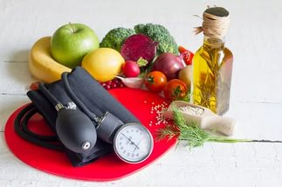
- молоко обезжиренное, молочнокислые продукты низкой жирности (творог, простокваша, кефир, йогурт);
- яйца всмятку и белковый омлет (не более 4 в неделю);
- сливочное масло в блюда (20г), сметана только в блюда и не выше 20% жирности;
- лиственная зелень (в ней содержится фолиевая кислота, витамин С, витамины группы В);
- кабачки, тыква, топинамбур (они выводят холестерин);
- нежирные и несоленые сыры;
- растительные масла, салаты из свежих овощей, заправленные растительным маслом;
- кофейный напиток (ячмень, цикорий – источники витаминов группы В), слабый чай с лимоном или молоком, отвар шиповника, компоты;
- овощные консервы;
- зеленый горошек и фасоль (в них содержится магний);
- сухофрукты – источник калия, печеный картофель;
- источник пектина - кислые фрукты и ягоды (слива, смородина, крыжовник, яблоки, инжир, финики);
- муссы, желе из фруктов и ягод, мармелад, мед и варенье ограниченно;
- лавровый лист, лимонная кислота, петрушка, корица, ванилин, укроп, тмин.

Лечебный стол при гипертонии является профилактикой развития осложнений заболевания.

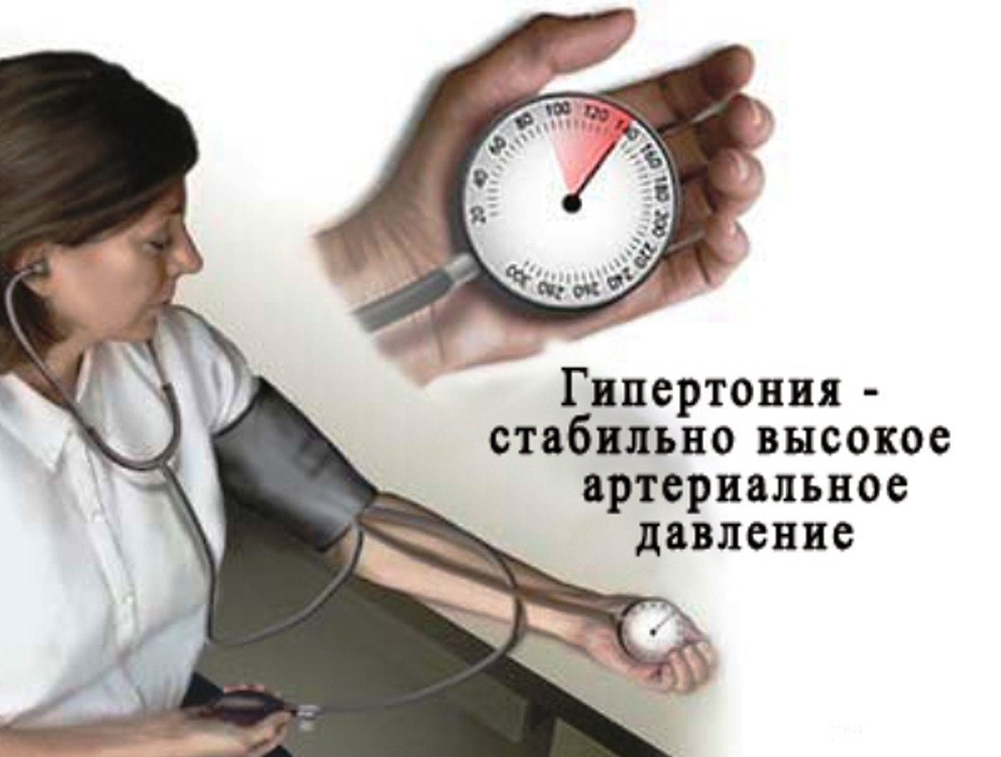

Перечень использованных материалов:

- http://www.ayzdorov.ru/lechenie_gipertonii_chto.php
- http://cardionavigator.ru/arterialnaya-gipertoniya
- http://лечение-гипертонии.рф/?yclid=2209939889230973774
- http://www.diagnos.ru/diet/dieta_pri_gipertonii_chto_mozhno_chto_nelzja

Ответственная за выпуск

заведующая библиотекой-филиалом № 5 Н.А. Морозова

